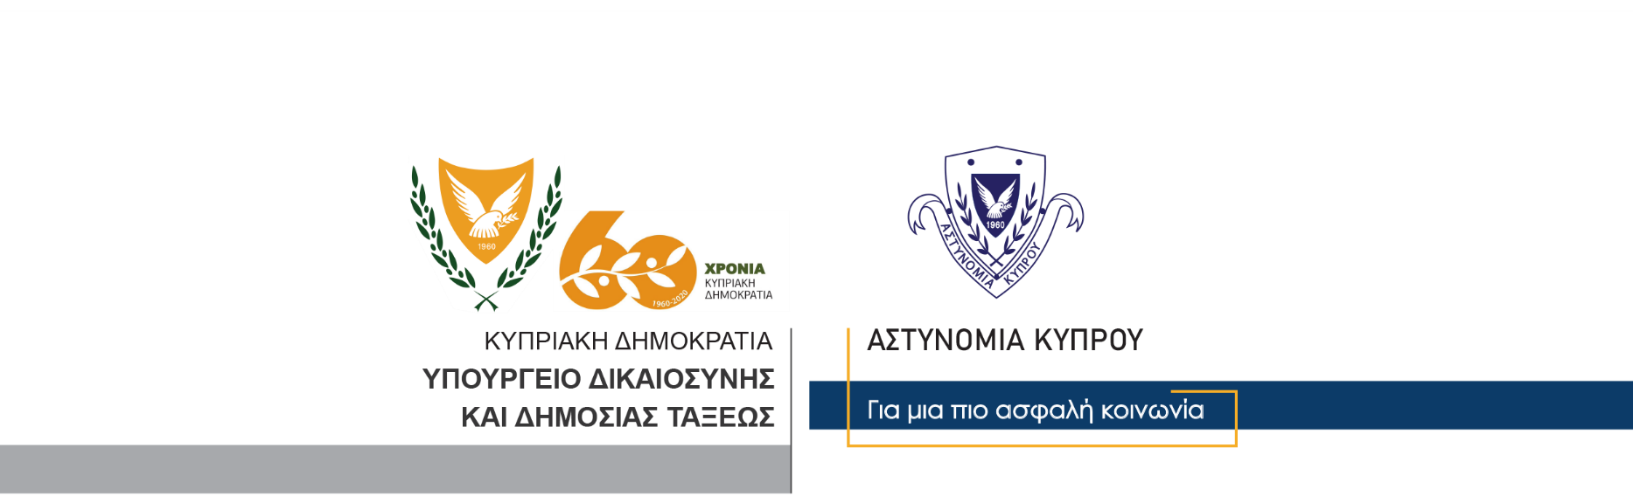

Γραφείο Τύπου
και Δημοσίων Σχέσεων

10 Νοεμβρίου, 2020

Δελτίο Τύπου 3 – Απόκτηση/κατοχή παιδικής πορνογραφίας - σύλληψη
Μετά από αξιολόγηση πληροφορίας που λήφθηκε από την EUROPOL, μέλη του Γραφείου Καταπολέμησης Ηλεκτρονικού Εγκλήματος Αρχηγείου, προχώρησαν σήμερα στη σύλληψη 47χρονου βάσει δικαστικού εντάλματος.
Σύμφωνα με την πληροφορία, συγκεκριμένος χρήστης πλατφόρμας κοινωνικού δικτύου, ο οποίος ήταν καταχωρημένος στον 47χρονο, απέστειλε σε άλλους χρήστες της ίδιας πλατφόρμας, ένα αρχείο βίντεο με υλικό σεξουαλικής κακοποίησης ανηλίκου.
Σήμερα, βάσει δικαστικού εντάλματος διεξήχθη έρευνα στον χώρο διαμονής του 47χρονου, χωρίς ωστόσο να εντοπιστεί οτιδήποτε το επιλήψιμο. Ως τεκμήριο κατασχέθηκε το κινητό του τηλέφωνο, το οποίο θα σταλεί για επιστημονικές εξετάσεις.
Το Γραφείο Καταπολέμησης Ηλεκτρονικού Εγκλήματος συνεχίζει τις εξετάσεις.

ΓΡΑΦΕΙΟ ΤΥΠΟΥ

